我所许建初研究员入选科睿唯安2021年“高被引科学家”名单

2021年11月16日，科睿唯安（Clarivate Analytics）发布了2021年度“高被引科学家”名单。中国科学院昆明植物研究所许建初研究员在植物和动物科学领域入选该名单，并且这是许建初研究员连续第四次入选该名单。此次统计中，许建初研究员共发表25篇高被引论文，总引次数4367次，他引次数4183次。

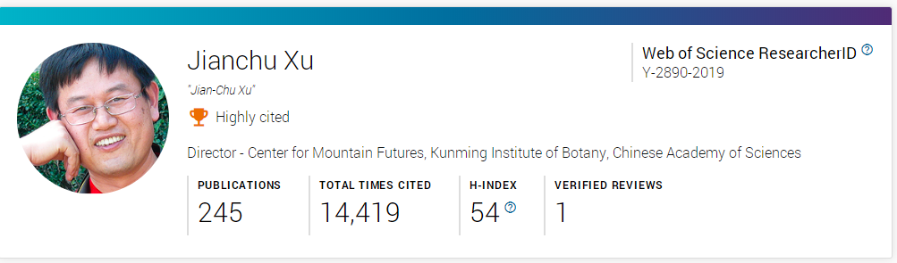

该榜单基于Web of Science SCIE和SSCI数据库，依据21个ESI学科（Multidisciplinary学科除外），通过对过去十年间引文数据的分析，遴选出了各领域中高被引论文数量最多即受到全球同行集体认可的最具引文影响力的科研人员。

据榜单分析，全球约6600人次科学家入选本年度名单。从国家和地区上对比，美国居首位，2622人次入选年度榜单；中国位居第二，935人次入选。从机构上对比，中国科学院194人次入选年度榜单，仅次于哈佛大学（214人入选）。